Муниципальное дошкольное образовательное учреждение
детский сад комбинированного вида №23 «Аленушка»

КОЛЛЕКТИВНАЯ РАБОТА
«ВЕСЕННИЕ ЦВЕТЫ»

Подготовила и провела
воспитатель первой квалификационной категории
Ильинова Наталия Николаевна

Московская область, г. Клин

2015 год.

Большое значение для воспитания и обучения детей дошкольного возраста имеет детское изобразительное творчество. Так, аппликация способствует формированию и развитию многих личностных качеств личности, ее психических и эстетических возможностей, развитию творческих способностей. Отсюда вытекает необходимость занятий не только изобразительным искусством, но и специфичными видами изобразительного творчества, в том числе аппликацией с применением нетрадиционных техник. Художественная аппликация с применением нетрадиционных способов работы с бумагой, с использованием различных материалов и техник является адекватным видом деятельности, позволяющим целенаправленно развивать творческие способности детей дошкольного возраста.
Цель: формирование навыков работы с бумагой, развитие малкой моторики детей.
Задачи:
- заинтересовать и вовлечь в работу по изготовлению цветов из бумаги;
- обучать различным технологиям работы с бумагой;
- совершенствовать навыки работы с различными материалами;
- развивать творческие способности детей, инициативу;
- воспитывать трудолюбие, аккуратность в работе.
Описание работы и назначение.
Предлагаю вашему вниманию процесс выполнения коллективной работы по изготовлению цветов из бумаги. Данный процесс не отнимет много времени, но сможет доставить детям массу удовольствия. Особенно, если каждый ребенок, в дальнейшем, выполнит подобную работу сам и подарит ее маме, бабушке, сестренке, сможет удивить и порадовать своих друзей и близких. Данную поделку смогут выполнить дети старшего дошкольного и младшего школьного возраста.
Материалы и инструменты, необходимые для работы:
офисная бумага; клей-карандаш; картон или рамочка (основа работы); ножницы, клеенка, салфетки .

Ход работы.
Воспитатель показывает детям картинки с изображением весенних цветов и читает стихотворение.

«Весенние цветы». (Клара Хасанова).

Красивы первые весенние цветы.
Они нам говорят, что жизнь прекрасна!
И сквозь ненастья, сквозь снега зимы,
Они приносят в мир немного счастья,
Они твердят нам: "Улыбнись скорей,
Взгляни, мне так же холодно порою,
Но я расту и всем снегам назло,
Гляжу на мир с поднятой головою."

Детям раздаем все необходимое для работы и предлагаем детям подумать, что можно изготовить из данных материалов.
Следующий этап – демонстрация готовой работы и объяснение этапов изготовления работы.
Воспитатель демонстрирует каждый этап. Вместе с детьми приступает к выполнению. Если кто-то из детей затрудняется, воспитатель помогает.
Офисную бумагу (для цветов) складываем и вырезаем из нее заготовки для цветов (в нашем случае – они розовые).
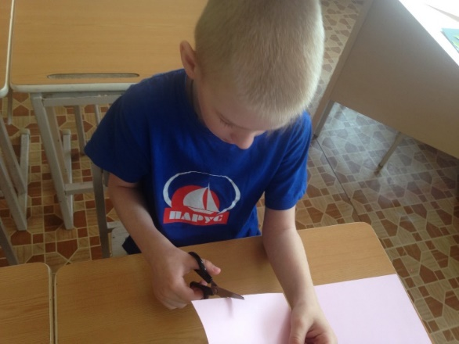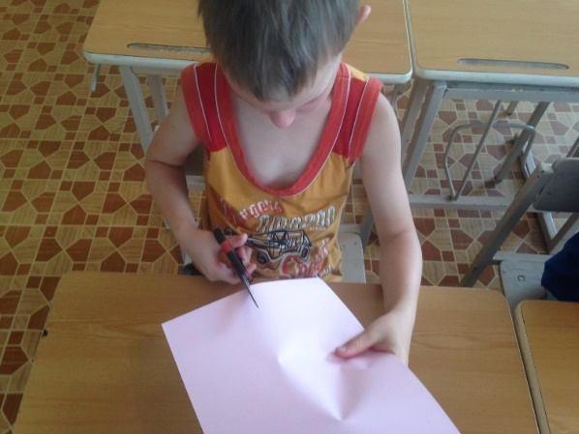
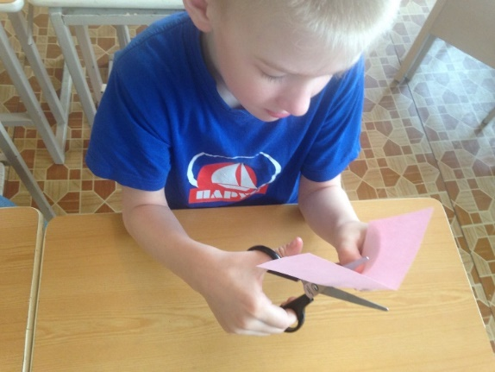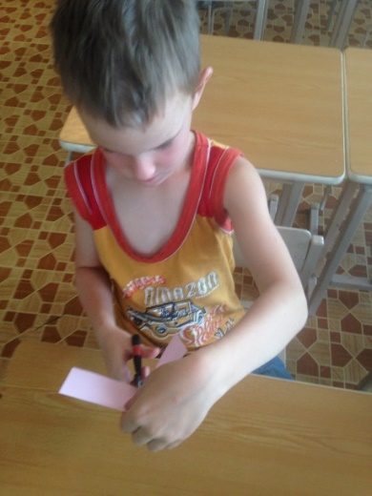
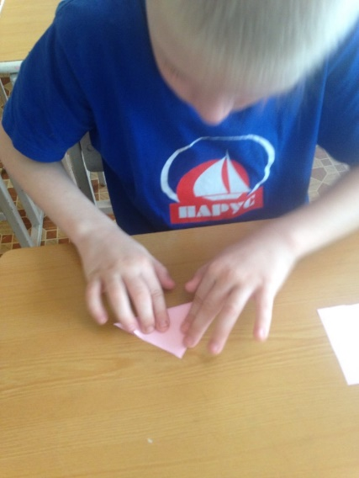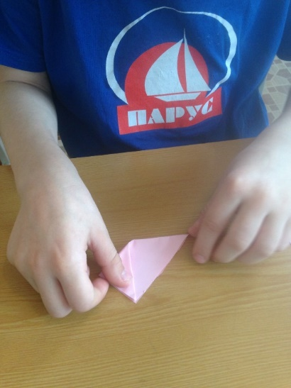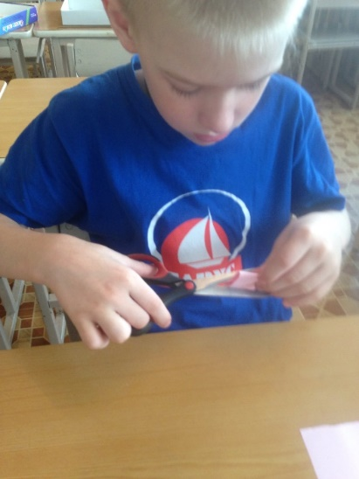

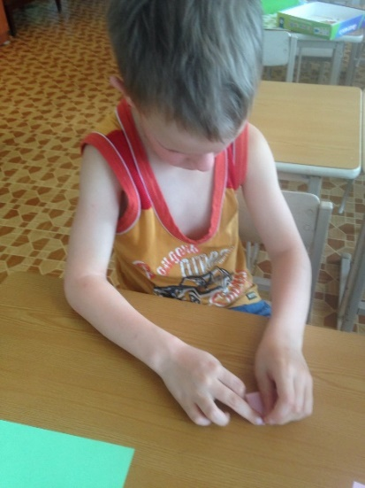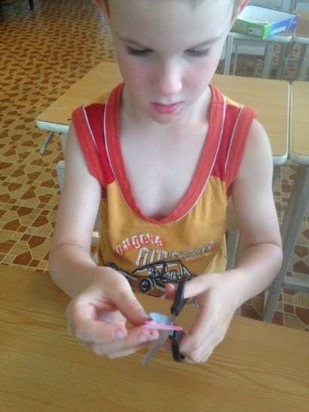

Разворачиваем заготовки, получаем красивые цветочки.

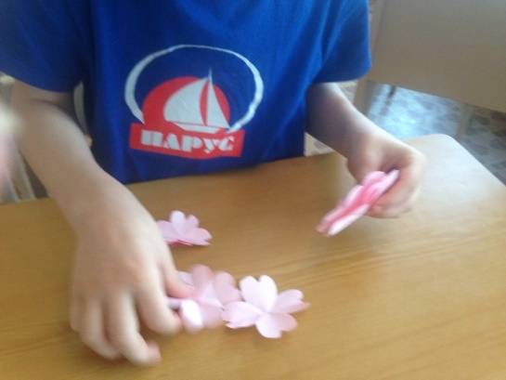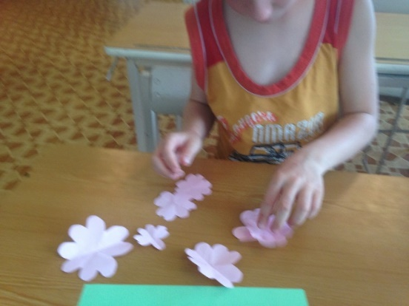

Вырезаем листочки из зеленой бумаги.

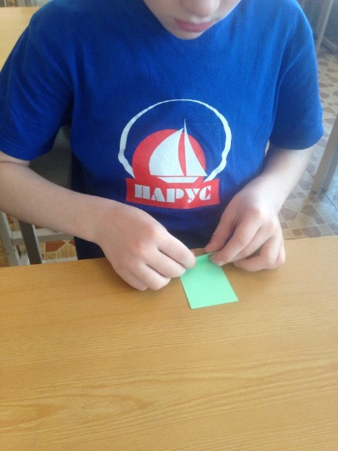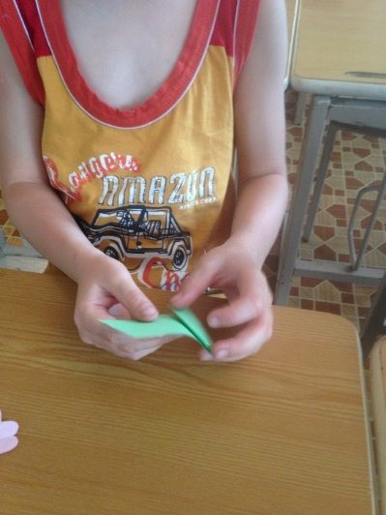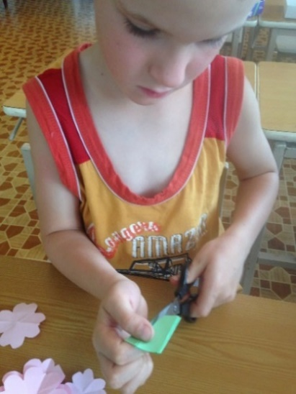
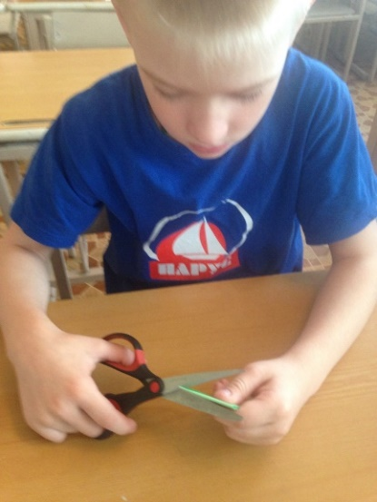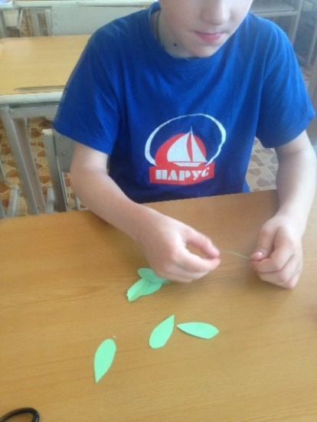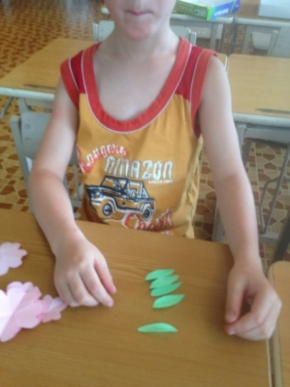

Теперь представим все, что мы смогли вырезать.

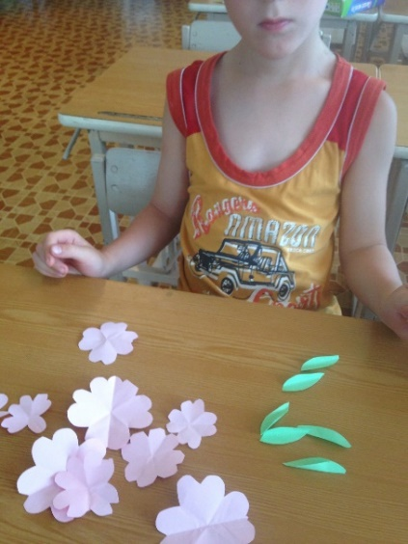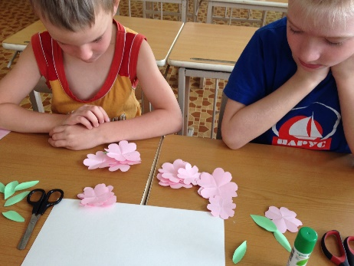

Предлагаем детям сформировать композицию самостоятельно (сначала без клея).
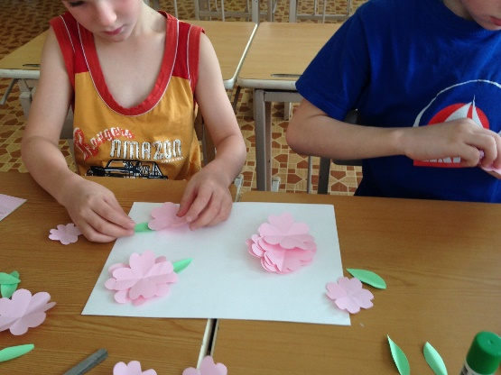
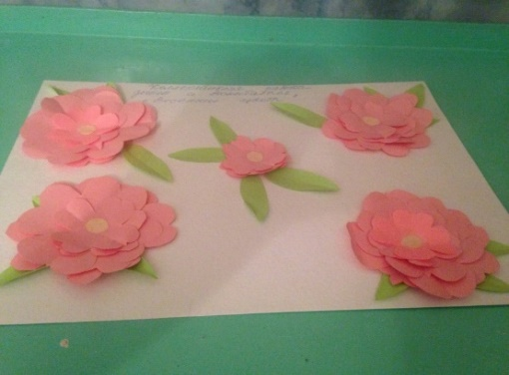
Затем (если детям все нравится), клеим наши цветочки и любуемся готовой работой. Вот, что у нас получилось.

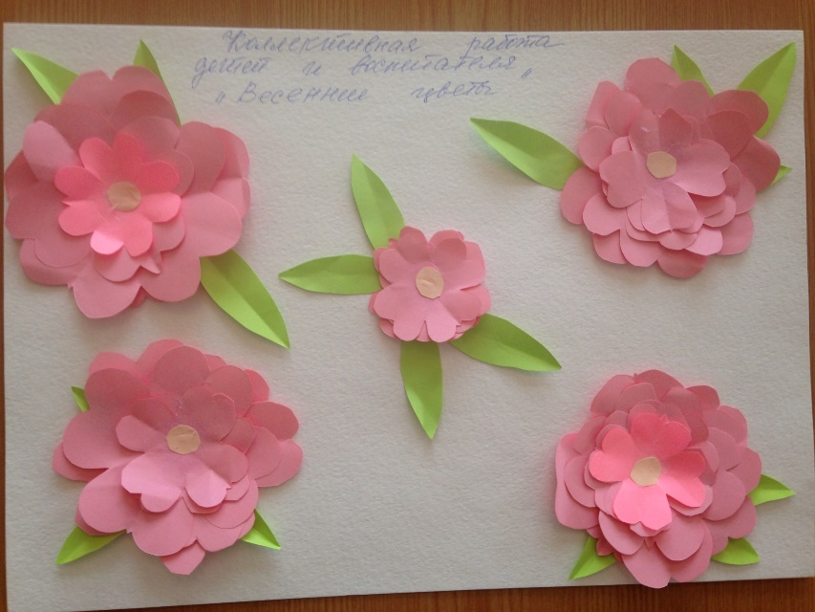

СПИСОК ЛИТЕРАТУРЫ:

1. О. Петрова. «КОНСТРУИРУЕМ ИЗ БУМАГИ». Изд. АСТ-Пресс.
2. Серия: «Хобби-Клуб». «ЦВЕТЫ И ВАЗЫ ИЗ БУМАГИ». Изд. АСТ-Пресс.

